台北市私立再興中學98學年度物理科學科能力競賽
試 題 詳 解 湯烈漢 老師 編解
※單一選擇題：
1.右圖所示，質量為$m$、$M$兩木塊以力常數$k$的彈簧連接，並保持靜力平衡狀態。今若突然將下方
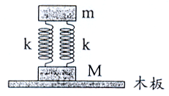
的木板抽開，使木塊組向下掉落，則在木板抽開後的瞬間，木塊$m$與$M$的加速度量值分別為何？（令重力加速度為$g$）
（A）0，0 （B）$g$，$g$
（C）$\left(\frac{m}{M+m}\right)g$，$\left(\frac{M}{M+m}\right)g$ （D）0，$\left(1+\frac{m}{M}\right)g$
（E）$g$，$2g$。
【答案】：（D）
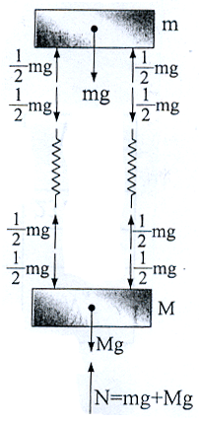
【解答】：（1）系統呈靜力平衡，分別列取木塊$M$、$m$及彈簧$k$為隔離體圖
，依移動平衡 ${ΣF}_{y}=0$，分析如右。
（2）當木板被抽離的瞬間：
木塊$M$－
$N=0$ ${ΣF}_{y}=\text{Mg}+2×\left(\frac{1}{2}\text{mg}\right)=\text{Ma}$
∴ $a_{M}=\left(1+\frac{m}{M}\right)g$
木塊$m$－ ${ΣF}_{y}=\text{mg}−2×\left(\frac{1}{2}\text{mg}\right)=0$，$a_{m}=0$

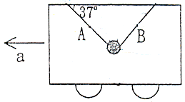
2.一球質量為$\text{500}g$，體積甚小，由二等長輕繩懸吊於車相中，如右圖所
示。當車子以$a$之加速度向左行駛時，$A$繩張力恰為$B$繩張力的3倍
，則$a$的量值為何？
（A）$\frac{2}{3}g$ （B）$\frac{3}{4}g$ （C）$\frac{3}{8}g$ （D）$\frac{1}{2}g$ （E）$\frac{1}{3}g$。
【答案】：（A）
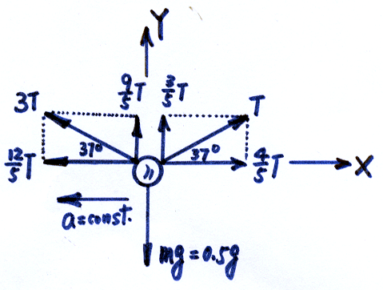
【解答】：如右圖所示，取球為隔離體圖：
$\left\{\begin{matrix}\begin{matrix}Y: & {ΣF}_{Y}=0\begin{matrix} & \frac{3}{5}T+\frac{9}{5}T−0\text{.}5g=0\end{matrix}\end{matrix} \\ \begin{matrix}X: & \begin{matrix}{ΣF}_{X}=\text{ma} & \frac{\text{12}}{5}T−\frac{4}{5}T=0\text{.}5×a\end{matrix}\end{matrix}\end{matrix}\right.$
聯立解得 $a=\frac{2}{3}g$

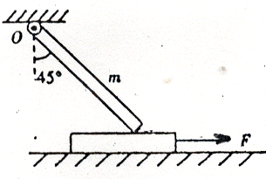
3.如右圖所示，質量$m$的均質木棒，上端可繞固定的水平光滑軸$O$轉
動，下端擱在木板上，木板置於光滑的水平面上，棒與鉛直方向成
${\text{45}}^{0}$角，棒的下端與木板間的靜摩擦係數為0.6，動摩擦係數為0.5
，若此時木板（假設木板夠長）向右做等速運動，水平力$F$的大小
應為多少？
（A）$\frac{1}{6}\text{mg}$ （B）$\frac{1}{\text{12}}\text{mg}$ （C）$\frac{1}{8}\text{mg}$ （D）$\text{mg}$
（E）$2\text{mg}$。
【答案】：（A）
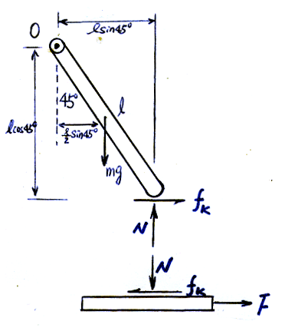
【解答】：分別取木棒與木板為隔離體圖，如右圖所示。
（1）木棒：${Στ}_{0}=0$ $\text{mg}⋅\frac{l}{2}\text{sin}{\text{45}}^{0}=N⋅l\text{sin}{\text{45}}^{0}+f_{K}⋅l\text{cos}{\text{45}}^{0}$
∴ $\frac{1}{2}\text{mg}=N+f_{K}=N+0\text{.}5N$，$N=\frac{1}{3}\text{mg}$，$f_{K}=\frac{1}{6}\text{mg}$
（2）木板：$V=\text{const}$
依 ${ΣF}_{X}=0$ $F=f_{K}=\frac{1}{6}\text{mg}$

4.如右圖所示，一質量為$M$的台車靜置在粗糙地面，且其前方有一質量為$m$的木塊。若台車與地
面的動摩擦係數為$μ_{K}$，木塊與台車的靜摩擦係數為$μ_{S}$，欲使木塊不致落下，則台車的加速度
最小值為何?
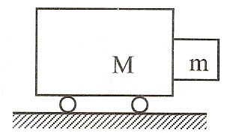
（A）$\frac{g}{μ_{S}}$ （B）$\frac{g}{μ_{K}}$ （C）$\frac{g}{μ_{S}+μ_{K}}$
（D）$g\left(\frac{1}{μ_{S}}+\frac{1}{μ_{K}}\right)$ （E）$g\left(μ_{S}+μ_{K}\right)$。
【答案】：（A）
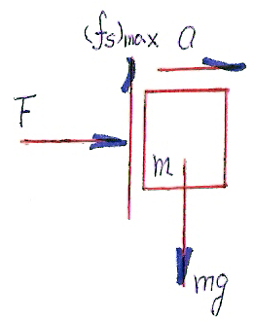
【解答】：取木塊$m$為隔離體圖：如右圖所示
（1）依 $ΣF=\text{ma}$ $F=\text{ma}=N$
式中$F$提供木塊$m$與台車$M$接觸面間最大靜摩擦力所需之正向力。
（2）木塊$m$不致掉落，須滿足 $\text{mg}≤{\left(f_{S}\right)}_{\text{max}}=μ_{S}⋅N$
∴ $\text{mg}≤μ_{S}⋅\text{ma}$，$a≤\frac{g}{μ_{S}}\vec{\text{取最小值}}a_{\text{min}}=\frac{g}{μ_{S}}$

5.如右圖所示，以一$F$定力拉質量皆為$m$、且以相同材質細繩連接的三個物體，若$a$、$b$、$c$為三
繩的張力，不計任何阻力時，下列敘述何者正確?
（A）$a>b>c$
（B）$2b=a+c$
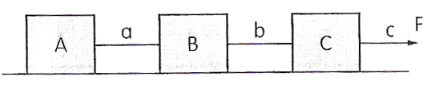
（C）$b^{2}=\text{ac}$
（D）$F$持續變大時，中間的繩子將最先斷裂
（E）$F$持續變小時，三個物體將會碰在一起。
【答案】：（B）
【解答】：（1）取物塊$\left(A+B+C\right)$為隔離體圖：
依 $ΣF=\text{ma}$$\vec{T_{C}=F}$$F=3m⋅a$，$a=\frac{F}{3m}$
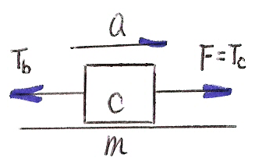
（2）取物塊$C$為隔離體圖：如右圖（一）
，$T_{b}=\frac{2}{3}F$
（3）取物塊$A$為隔離體圖：如右圖（二） 圖（一）
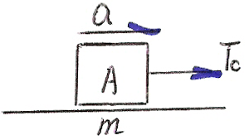
$T_{a}=m⋅\frac{F}{3m}=\frac{F}{3}$
$\begin{aligned}\left(A\right)×\left(B\right)O \\ \left(C\right)×\end{aligned}$ 承（1）〜（3），$\left\{\begin{matrix}a<b<c \\ 2b=a+c \\ b^{2}>\text{ac}\end{matrix}\right.$ 圖（二）
$\left(D\right)×$ $C$繩受力最大，${\left(T_{C}\right)}_{\text{max}}$，故$F↑$，$C$繩最先斷裂。
$\left(E\right)×$ 物塊$A$、$B$、$C$受外力$F$作用，時時維持「相等速度」向前運動。

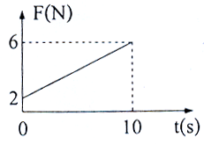
6.質量5$\text{kg}$的物體在光滑地面上以6$m/\text{sec}$的速度向東運動，突然受向
西的力作用10$\text{sec}$，作用力$F$對時間$t$關係如右圖，作用力對物體所
作的功為：
（A）40$J$ （B）-70$J$ （C）-80$J$
（D）160$J$ （E）490$J$。
【答案】：（C）
【解答】：（1）依 $J=F⋅Δt$ $\vec{J}=\frac{1}{2}\left(2+6\right)⋅\text{10}=\text{40}N⋅\text{sec}$，$←$$=−\text{40}\vec{i}$
（2）依 $J=ΔP=m⋅ΔV=m\left(V_{f}−V_{i}\right)$ （$→$，＋）
$−\text{40}\vec{i}=5\left(\vec{V_{f}}−6\vec{i}\right)$，$\vec{V_{f}}=−2\vec{i}$
又 $W_{外}={ΔE}_{K}$ $W_{外}=\frac{1}{2}⋅5⋅\left[{\left(−2\right)}^{2}−6^{2}\right]=−\text{80}J$

7.甲、乙兩物體質量分別為$2M$、$M$並排置於一桌面，並以一水平力$F$推甲物體，如右圖所示。設甲物光滑，與桌面之摩擦力可忽略，而乙物與地面之靜摩擦係數為0.8，動摩擦係數為0.5，則下列敘述何者錯誤？
（A）當$F=0\text{.}5\text{Mg}$時，甲物體施於乙物體之力為$0\text{.}5\text{Mg}$
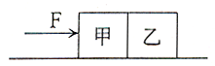
（B）當$F=0\text{.}5\text{Mg}$時，乙物體所受摩擦力為$0\text{.}5\text{Mg}$
（C）當$F=2\text{Mg}$時，甲物體的加速度為$0\text{.}5g$
（D）當$F=2\text{Mg}$時，乙物體的加速度為$0\text{.}5g$
（E）當$F=2\text{Mg}$時，甲物體施於乙物體的力為$0\text{.}5\text{Mg}$。
【答案】：（E）
【解答】：啟動系統（甲$+$乙）的條件：$\left\{\begin{matrix}{\left(f_{S}\right)}_{\text{max}}=μ_{S}⋅N=0\text{.}8\text{Mg} \\ f_{K}=μ_{K}⋅N=0\text{.}5\text{Mg}\begin{matrix} & \end{matrix}\end{matrix}\right.$
$\begin{aligned}\left(A\right)O \\ \left(B\right)O\end{aligned}$ （1）當$F=0\text{.}5\text{Mg}<{\left(f_{S}\right)}_{\text{max}}$，則系統（甲$+$乙）靜止不動。
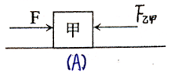
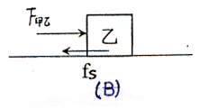
（A）圖$\left\{\begin{matrix}\text{甲受合力}=0\begin{matrix} & & \end{matrix} \\ \begin{matrix}F=F_{\text{乙甲}}=0\text{.}5\text{Mg} & \end{matrix}\end{matrix}\right.$
（B）圖$\left\{\begin{matrix}\text{乙受合力}=0\begin{matrix} & \end{matrix} \\ F_{\text{甲乙}}=f_{S}=0\text{.}5\text{Mg}\end{matrix}\right.$
$\begin{aligned}\left(C\right)O \\ \left(D\right)O\end{aligned}$ （2）當$F=2\text{Mg}>{\left(f_{S}\right)}_{\text{max}}$，則系統（甲$+$乙）發生滑動。
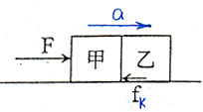
依 ${ΣF}_{x}=0$ $2\text{Mg}−0\text{.}5\text{Mg}=\left(2M+M\right)⋅a$
∴ $a=0\text{.}5g$
$\left(E\right)×$ （3）承（2），取（乙）物體為隔離體圖：
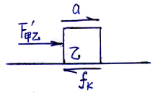
$F_{\text{甲乙}}^{'}−0\text{.}5\text{Mg}=M⋅0\text{.}5g$
∴$F_{\text{甲乙}}^{'}=\text{Mg}$

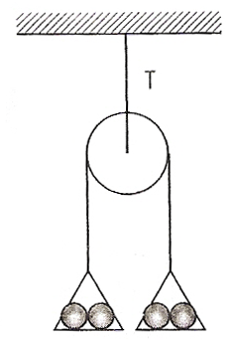
8.如右圖所示為阿特午德機，左、右各置兩個質量相同的物體，滑輪為完全光
滑，繩及盛盤重量皆不計，重力加速度為$g$，此時上方的繩張力為$T$，若將
左側物體移動一個到右側，則
（A）右側物體之加速度為$\frac{g}{2}$ （B）左側物體之加速度為$\frac{g}{3}$
（B）滑輪上方繩之張力為$\frac{4}{3}T$ （D）懸吊物體的繩之張力為$\frac{4}{3}T$
（E）滑輪上方繩之張力仍為$T$。
【答案】：（A）
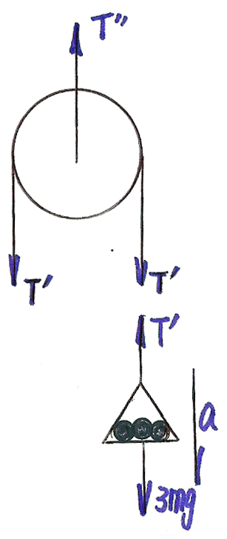
【解答】：（1）物體移動前：右圖（一）所示
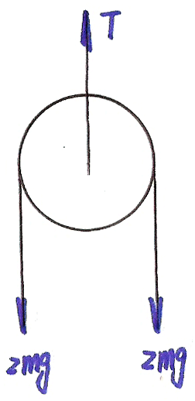
取定滑輪為隔離體圖－${ΣF}_{y}=0$
∴ $T=2\text{mg}+2\text{mg}=4\text{mg}$
（2）物體移動後：右圖（二）所示
依 $ΣF=\text{ma}$ $3\text{mg}−\text{mg}=4m⋅a$，$a=\frac{1}{2}g$
取右側秤盤為隔離體圖－${ΣF}_{y}={\text{ma}}_{y}$
$3\text{mg}−T^{'}=3m⋅\frac{1}{2}g$，$T^{'}=1\text{.}5\text{mg}$ 圖（一） 圖（二）
∴ $T^{''}=1\text{.}5\text{mg}+1\text{.}5\text{mg}=3\text{mg}$$\vec{承\left(1\right)}T^{''}=\frac{3}{4}T$

9.質量2$\text{kg}$物體以4$m/\text{sec}$初速撞及一彈簧，壓縮0.2$m$後被彈回，物體離開彈簧末速2$m/\text{sec}$，則彈
力常數$k=$？$N/m$
（A）100 （B）200 （C）300 （D）400 （E）500。
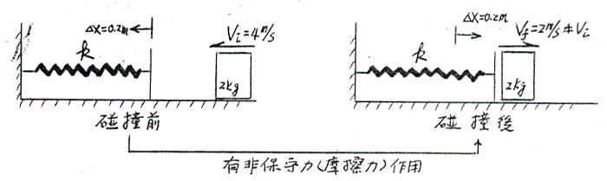
【答案】：（E）
【解答】：

（1）比較物體碰撞彈簧前後速率不相等，故接觸面間存在非保守力（摩擦力）。
（2）依非保守力對物體作功的原理：
$W_{\text{非保守力}}=ΔE=E_{f}−E_{i}$ 且 $\left\{\begin{matrix}E_{K}=\frac{1}{2}{\text{mV}}^{2} \\ E_{e}=\frac{1}{2}{kΔx}^{2}\end{matrix}\right.$
令 $W_{\text{非保守力}}=x$，依題意得 $\left\{\begin{matrix}\frac{1}{2}⋅2⋅4^{2}−x=\frac{1}{2}⋅k⋅{\left(0\text{.}2\right)}^{2}⋅⋅⋅\left(1\right) \\ \frac{1}{2}⋅k⋅{\left(0\text{.}2\right)}^{2}−x=\frac{1}{2}⋅2⋅2^{2}⋅⋅⋅\left(2\right)\end{matrix}\right.$
由 $\left(1\right)−\left(2\right)$，得 $\text{16}−0\text{.}\text{02}k=0\text{.}\text{02}k−4$，$k=\text{500}\frac{N}{m}$

10.一質量為10公克的質點由$A$點靜止釋放，並在兩斜面間來回運動，（假設質點運動過程中與接觸
面不發生彈跳），已知斜面為光滑，水平底部為動摩擦係數$μ_{K}=0\text{.}\text{15}$的粗糙水平面，長10公分，
如圖所示，問質點最後在何處停下來？
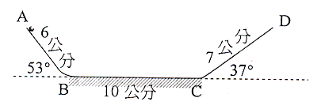
（A）$B$點右邊2公分 （B）$B$點右邊4公分
（C）$C$點左邊2公分 （D）$C$點左邊4公分
（E）質點躍過斜面$\text{CD}$，故無法判斷。
【答案】：（C）
【解答】：（E）× (1)質點在各處位置時之重力位能：
$$(E_{P})_{A}={\text{mgh}}_{A}=0\text{.}\text{01}×9\text{.}8×\left(0\text{.}\text{06}\text{sin}{\text{53}}^{0}\right)=4\text{.}7×{\text{10}}^{−3}J$$
$(E_{P})_{D}={\text{mgh}}_{D}=0\text{.}\text{01}×9\text{.}8×\left(0\text{.}\text{07}\text{sin}{\text{37}}^{0}\right)=4\text{.}1×{\text{10}}^{−3}J$
(2)質點行經水平底部一次所損失的力學能：$W_{摩}=f_{K}⋅l=μ_{K}\text{mg}⋅l=(0\text{.}\text{15}×0\text{.}\text{01}×9\text{.}8)⋅0\text{.}1=1\text{.}\text{47}×{\text{10}}^{−3}J$
(3)承(1)、(2)：
$4\text{.}7×{\text{10}}^{−3}−1\text{.}\text{47}×{\text{10}}^{−3}=3\text{.}\text{23}×{\text{10}}^{−3}J<{\left(E_{P}\right)}_{D}$
得知質點第一次行經水平底部後無法越過斜面$\overline{\text{CD}}$。
（C）○ (4)由 ${\left(E_{P}\right)}_{A}=W_{摩}=f_{K}⋅l^{'}$ $l^{'}=\frac{4\text{.}7×{\text{10}}^{−3}}{0\text{.}\text{15}×0\text{.}\text{01}×9\text{.}8}=0\text{.}\text{32}m=\text{32}\text{cm}$
得知質點在水平底部共滑行$\text{32}\text{cm}$，且$\text{32}=\text{10}×3+2$，即質點最後位置停
於距$C$點左邊$2\text{cm}$。

11.一原為靜止的岩石，突然爆裂成質量為$M$及$m$的兩塊碎片飛開，若因爆炸而產生的動能為$E$，則
爆裂瞬間$M$的速率為何?
（A）$\sqrt{\frac{2\text{ME}}{M+m}}$ （B）$\sqrt{\frac{2\text{mE}}{M+m}}$ （C）$\sqrt{\frac{2\text{ME}}{m(M+m)}}$ （D）$\sqrt{\frac{2\text{mE}}{M(M+m)}}$ （E）$\sqrt{2\text{mE}}$。
【答案】：（D）
【解答】：對（$M+m$）系統而言：
∵突然爆裂
∴$ΣP=\text{const}\text{.}$，得 $0=m⋅v_{m}+M⋅v_{M}⋅⋅⋅\left(1\right)$
又 $E=\frac{1}{2}{\text{mv}}_{m^{2}}+\frac{1}{2}{\text{Mv}}_{M^{2}}⋅⋅⋅\left(2\right)$
聯立$\left(1\right)$、$\left(2\right)$，解得 $v_{M}=$$\sqrt{\frac{2\text{mE}}{M(M+m)}}$

12.錐動擺為一質量$m$的小球繫於輕繩的下端，繩的上端固定，小球以等速率作水平圓周運動，輕
繩在空中掃轉一圓錐面，如右圖所示。若$θ$等於${\text{37}}^{0}$時，小球的動能為$E_{1}$，若$θ$等於${\text{53}}^{0}$，小球
的動能為$E_{2}$，則$E_{1}$：$E_{2}$=？
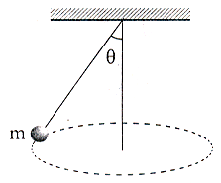
（A）3：4
（B）9：16
（C）16：9
（D）27：64
（E）64：27。
【答案】：（D）
【解答】：依動能：$E_{K}=\frac{1}{2}{\text{mV}}^{2}$$\vec{m=\text{const}\text{.}}E_{K}∝V^{2}⋅⋅⋅\left(1\right)$
又錐擺運動：$V=\sqrt{\text{gl}⋅\text{tan}θ\text{sin}θ}$$\vec{g,l=\text{const}\text{.}}V^{2}∝\text{tan}θ\text{sin}θ⋅⋅⋅\left(2\right)$
承$\left(1\right)$、$\left(2\right)$，得 $\frac{E_{1}}{E_{2}}=\frac{\text{tan}{\text{37}}^{0}\text{sin}{\text{37}}^{0}}{\text{tan}{\text{53}}^{0}\text{sin}{\text{53}}^{0}}=\frac{\frac{3}{4}⋅\frac{3}{5}}{\frac{4}{3}⋅\frac{4}{5}}=\frac{\text{27}}{\text{64}}$

13.一質量為$m$的行星沿橢圓形軌道環繞太陽運動，已知此行星離太陽的最大距離與最小距離分別為$R$
和$r$;若行星在近日點動能為$K$，則當行星由近日點移動到遠日點過程，太陽對行星的萬有引力作
功多少?
（A）$\frac{R^{2}}{r^{2}}K$ （B）$\frac{r^{2}}{R^{2}}K$ （C）$\frac{r^{2}−R^{2}}{R^{2}}K$ （D）$\frac{r^{2}−R^{2}}{r^{2}}K$ （E）$\frac{r−R}{R}K$。
【答案】：（C）
【解答】：（1）依 $\frac{ΔA}{Δt}=\frac{1}{2}\text{rV}\text{sin}θ=\text{const}\text{.}$$\vec{\text{遠日點},\text{近日點}:θ={\text{90}}^{0}}V∝\frac{1}{r}⋅⋅\left(a\right)$
又 $E_{K}=\frac{1}{2}{\text{mV}}^{2}$$\vec{m=\text{const}\text{.}}E_{K}∝V^{2}\vec{承\left(a\right)式}E_{K}∝\frac{1}{r^{2}}$
∴ $\frac{K}{{\left(E_{K}\right)}_{遠}}=\frac{R^{2}}{r^{2}}$，${\left(E_{K}\right)}_{遠}=\frac{r^{2}}{R^{2}}K$
（2）依 $W_{合}={ΔE}_{K}$ $W_{合,\text{萬有引力}}=(E_{K})_{遠}−{\left(E_{K}\right)}_{近}=$$\frac{r^{2}}{R^{2}}K−K=$$\frac{r^{2}−R^{2}}{R^{2}}K$

14.已知地球半徑為$R$，自轉角速度為$ω$，地球表面的重力加速度為$g$。赤道上空一顆相對地球靜止
的同步衛星，其軌道半徑為何?
（A）${\left(\frac{{\text{gR}}^{2}}{ω}\right)}^{\frac{1}{2}}$ （B）${\left(\frac{\text{gR}}{ω^{2}}\right)}^{\frac{1}{2}}$ （C）${\left(\frac{{\text{gR}}^{2}}{ω}\right)}^{\frac{1}{3}}$ （D）${\left(\frac{{\text{gR}}^{2}}{ω^{2}}\right)}^{\frac{1}{3}}$ （E）${\left(\frac{\text{gR}}{ω^{2}}\right)}^{\frac{1}{3}}$。
【答案】：（D）
【解答】：依 $F_{g}=F_{n}$ $F_{n}=\text{mr}ω^{2}$$\vec{\text{同步衛星角速度}:ω}\frac{\text{GMm}}{r^{2}}=\text{mr}ω^{2}$，$\text{GM}=r^{3}ω^{2}⋅⋅⋅\left(1\right)$
又 $g\left(r\right)=\frac{\text{GM}}{r^{2}}\left(r≥R\right)$ $g=\frac{\text{GM}}{R^{2}}$，$\text{GM}={\text{gR}}^{2}$$\vec{\text{代入}\left(1\right)式}r^{3}ω^{2}={\text{gR}}^{2}$
∴ $r=\sqrt[3]{\frac{{\text{gR}}^{2}}{ω^{2}}}=$${\left(\frac{{\text{gR}}^{2}}{ω^{2}}\right)}^{\frac{1}{3}}$

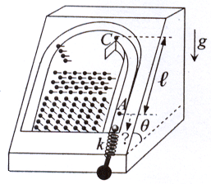
15.如右圖所示，有一所有表面均光滑的彈珠台，檯面傾斜角為$θ$、彈簧力
常數為$k$、彈珠質量為$m$、重力加速度為$g$、彈簧原長處為$A$點、$A$點
沿斜面至與C點等高處的直線距離為$l$。已知若要有得分機會，須使彈
珠彈到$C$處速率大於零，則彈簧的壓縮量至少應大於多少?
（A）$\frac{\text{mg}+\sqrt{{\left(\text{mg}\right)}^{2}+2\text{mgkl}}}{k}$ （B）$\frac{\text{mgl}}{k}$
（C）$\sqrt{\frac{2\text{mgl}\text{sin}θ}{k}}$ （D）$\frac{\text{mg}\text{sin}θ+\sqrt{{\left(\text{mg}\text{sin}θ\right)}^{2}+2\text{mgkl}\text{sin}θ}}{k}$
（E）$\sqrt{\frac{2\text{mgl}}{k}}$。
【答案】：（D）
【解答】：依 ${ΣE}_{T}=E_{K}+U=\text{const}\text{.}$ 定彈珠釋放處為零位面（$h=0$）
→： $0\begin{matrix} & \end{matrix}+\begin{matrix} & \end{matrix}0\begin{matrix} & \end{matrix}+\begin{matrix} & \end{matrix}\frac{1}{2}k⋅{Δx}^{2}=\frac{1}{2}{\text{mV}}_{C^{2}}+\text{mg}\left(Δx+l\right)⋅\text{sin}θ+\begin{matrix} & \end{matrix}0$
（動能） （重力位能）（彈力位能）（動能） （重力位能） （彈力位能）
化簡，得 $V_{C}=\sqrt{\frac{k}{m}⋅{Δx}^{2}−2g\text{sin}θ⋅Δx−2\text{gl}\text{sin}θ}>0$
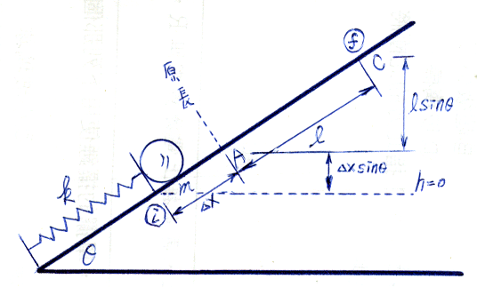
∴ $Δx=\frac{2g\text{sin}θ+\sqrt{{\left(2g\text{sin}θ\right)}^{2}−4\left(\frac{k}{m}\right)\left(−2\text{gl}\text{sin}θ\right)}}{2\left(\frac{k}{m}\right)}$
$=$$\frac{\text{mg}\text{sin}θ+\sqrt{{\left(\text{mg}\text{sin}θ\right)}^{2}+2\text{mgkl}\text{sin}θ}}{k}$

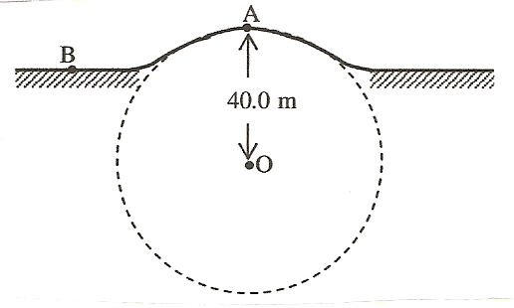
16.如右圖所示的圓形小山丘，半徑為$\text{40}\text{.}0m$，$A$點為其最高點。
一位滑雪者由$B$點出發，向右滑行，到達$A$點時恰能水平飛出
，則他在$A$點的速率為多少$\frac{m}{\text{sec}}$? (重力加速度$g=\text{10}\frac{m}{{\text{sec}}^{2}}$）
（A）10.0 （B）15.0 （C）20.0
（D）25.0 （E）30.0。
【答案】：（C）
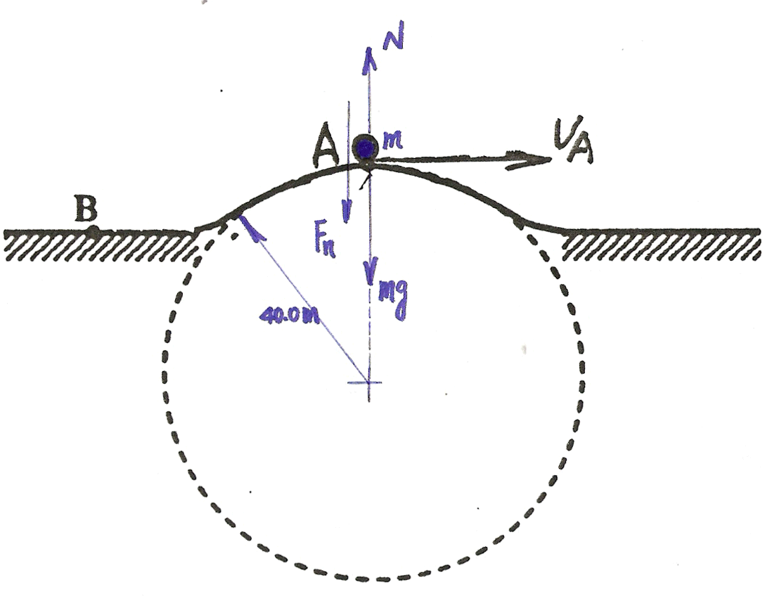
【解答】：（1）滑雪者繞著圓形小山丘進行鉛直面圓周運動：
依 ${ΣF}_{n}={\text{ma}}_{n}=m⋅\frac{V^{2}}{r}$ $\text{mg}−N=m⋅\frac{V_{A^{2}}}{r}$
（2）當滑雪者在$A$點時恰水平飛出：$N=0$
∴ $\text{mg}=m⋅\frac{V_{A^{2}}}{r}$，$V_{A}=\sqrt{\text{gr}}\vec{r=\text{40}\text{.}0m}V_{A}=\text{20}\text{.}0\frac{m}{\text{sec}}$

17.大歐作金屬比熱的實驗，先將裝有100克、20℃冷水之絕熱杯，加入50克80℃之熱水後，平衡溫度為35℃。再用同一器材重新裝入100克、20℃冷水，並放入100克100℃之金屬，測得末溫為40℃，則此金屬比熱為若干？
（A）0.2 （B）0.25 （C）0.4 （D）0.5 （E）0.75 $\text{cal}/gC$。
【答案】：（E）
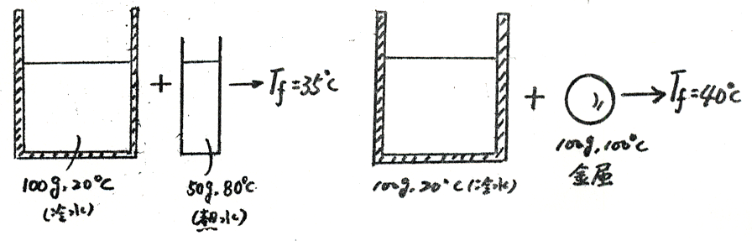
【解答】：

（A） （B）
（1）先求絕熱杯的水當量（$M$）：（$A$）圖
依 $H_{放}=H_{吸}$ $H=m×S×Δt$
$$\text{50}×1×\left(\text{80}−\text{35}\right)=\text{100}×1×\left(\text{35}−\text{20}\right)+M×1×\left(\text{35}−\text{20}\right)$$
∴ $M=\text{50}g$
（2）求金屬比熱（$S$）：（$B$）圖
$\text{100}×S×\left(\text{100}−\text{40}\right)=\text{100}×1×\left(\text{40}−\text{20}\right)+\text{50}×1×\left(\text{40}−\text{20}\right)$
∴ $S=0\text{.}5\frac{\text{cal}}{gC}$

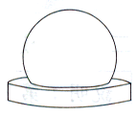
18.如右圖所示，在溫度0℃時，有一圓環內半徑$r$，外半徑$R$，線膨脹係數$α_{1}$；若將半徑$L$（$L>r$），
線膨脹係數$α_{2}$的實心球水平放置在圓環上，求至少升溫至攝氏幾度時，球才會穿過圓環落下？($α_{1}$
>$α_{2}$)
（A）$\frac{L}{r}\left(α_{1}−α_{2}\right)$ （B）$\frac{L}{2r\left(α_{1}−α_{2}\right)}$ （C）$\frac{L−r}{\left({rα}_{1}−{Lα}_{2}\right)}$
（D）$\frac{L+r}{\left({Lα}_{1}+{rα}_{2}\right)}$ （E）$\frac{L+r}{\left({Lα}_{2}+{rα}_{1}\right)}$。
【答案】：（C）
【解答】：（1）設圓環、金屬球同時加溫至$t$℃，而金屬球恰可通過圓環，則
$\left\{\begin{matrix}0C:r\vec{\text{升溫}}tC:r_{t} \\ 0C:L\vec{\text{升溫}}tC:L_{t}\end{matrix}⇒\right.$ $r_{t}≥L_{t}$
（2）依線膨脹公式： $L_{t}=L_{0}\left(1+α×t\right)$ $r\left(1+α_{1}×t\right)≥L\left(1+α_{2}×t\right)$
∴ $t≥\frac{L−r}{{rα}_{1}−{Lα}_{2}}$

19.如右圖所示，$A$及$B$兩氣室，中央以隔板隔開，各置入相同之氣體，當兩者溫度相同時，$A$之體
積為$B$之2倍；將$A$室溫度保持不變，而將$B$室溫度升高為原來絕對溫度之$n$倍，假設隔板與氣
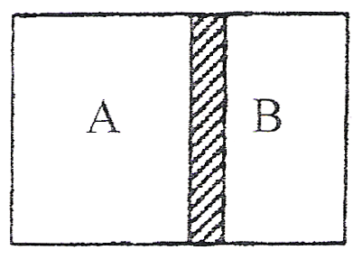
室壁無摩擦且質量不計，則再度平衡時$B$之體積將增為原來之若干倍？
（A）$\frac{3n}{n+2}$ （B）$\frac{n}{3n+1}$ （C）$\frac{2n}{n+2}$ （D）$\frac{n}{2n+1}$ （E）$\frac{n}{n+2}$
【答案】：（A）
【解答】：（1）加溫前：
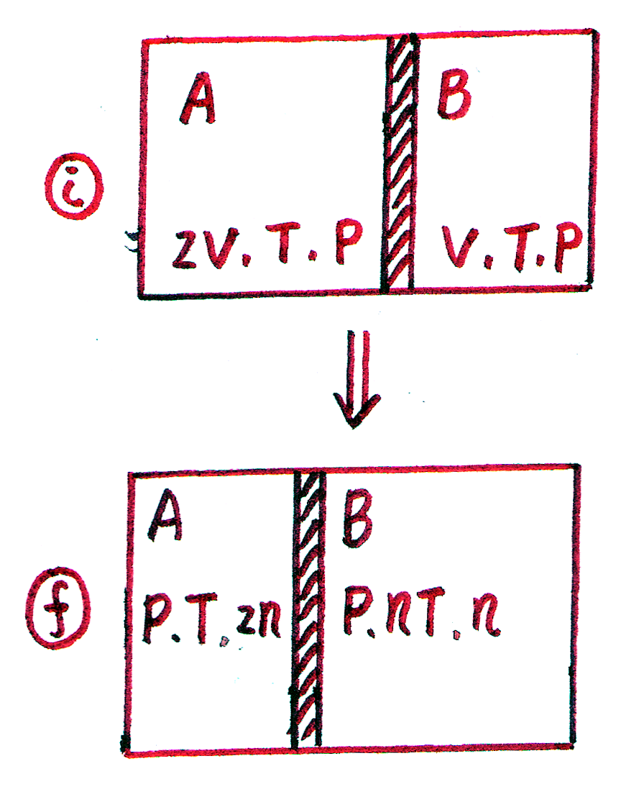
依 $\text{PV}=\text{nRT}$$\vec{P,T=\text{const}\text{.}}n∝V$，$\frac{n_{A}}{n_{B}}=\frac{2}{1}$
（2）加溫後：
依 $\text{PV}=\text{nRT}$$\vec{P=\text{const}\text{.}}V∝\text{nT}$，$\frac{V_{A}}{V_{B}}=\frac{2⋅1}{1⋅n}=\frac{2}{n}$
得 $(V_{B})_{f}=\left(2V+V\right)×\frac{n}{2+n}=\frac{3n}{2+n}V$
∴ $\frac{{\left(V_{B}\right)}_{f}}{{\left(V_{B}\right)}_{i}}=\frac{\left(\frac{3n}{2+n}\right)V}{V}=$$\frac{3n}{2+n}$

20.一木塊放在甲液體中，沒入液體中的體積比例為$p_{1}$（<1）；放在乙液體中，沒入液體中的體積比
例為$p_{2}$（<1），則甲、乙兩液體的密度比值為何者？
（A）$\frac{p_{1}}{p_{2}}$ （B）$\frac{p_{2}}{p_{1}}$ （C）($\frac{p_{1}}{p_{2}}$)${}^{2}$ （D）($\frac{p_{2}}{p_{1}}$)${}^{2}$ （E）$\sqrt{\frac{p_{2}}{p_{1}}}$。
【答案】：（B）
【解答】：依浮力原理： $B=W_{空}=V_{下}⋅d_{液}⋅g$（$D_{物}<d_{液}$）
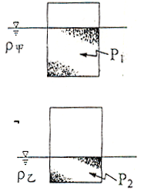
甲液－ $W_{木}=\left(\frac{W_{木}}{ρ_{木}}⋅P_{1}\right)⋅ρ_{甲}⋅g⋅⋅⋅⋅⋅\left(1\right)$
乙液－ $W_{木}=\left(\frac{W_{木}}{ρ_{木}}⋅P_{2}\right)⋅ρ_{乙}⋅g⋅⋅⋅⋅⋅\left(2\right)$
由 $\frac{\left(1\right)}{\left(2\right)}$ 得 $1=\frac{P_{1}}{P_{2}}⋅\frac{ρ_{甲}}{ρ_{乙}}$，$\frac{ρ_{甲}}{ρ_{乙}}=\frac{P_{2}}{P_{1}}$

